
Medieninformation
Schröder Group erweitert Schwenkbiegemaschine MAKU
Klemmen in Rekordgeschwindigkeit
24.–27. Februar 2026
Halle 8, Stand 8.326
Wessobrunn-Forst, 24. Februar 2026 – Wenn es nach Hans Schröder Maschinenbau geht, wird der Einstieg ins motorische Abkanten künftig deutlich schneller und vielseitiger: Die motorische Schwenkbiegemaschine MAKU wurde mit einem neuen Sicherheitslasersystem direkt an der Biegelinie ausgestattet und klemmt das Blech vor dem Biegen deutlich schneller. Eine neue Oberwangenoption ermöglicht zudem den Einsatz von Geißfußwerkzeugen und damit die Fertigung von Kästen.
Ein Vergleichstest mit einer ähnlichen Maschine eines anderen Herstellers zur Dünnblechbearbeitung hat gezeigt: Dank des neuen Lasersicherheitskonzepts klemmt die MAKU ein Blech fast doppelt so schnell wie eine herkömmliche Spenglerschwenkbiegemaschine. Durch die Lichtschranke kann auf den Vorstopp und die zweite Bedienung des Fußschalters verzichtet werden, und die Oberwange senkt sich mit der vollen Geschwindigkeit von 65 mm/s. Wird die Sicherheitsfunktion ausgelöst, etwa weil die Hand zu nah an den Gefahrenbereich gerät, schaltet die Maschine automatisch in die klassische Absicherung mit Vorstopp und dem extra ausgelösten langsamen Schließen mit 10 mm/s.
Schiene und Geißfuß
Das neue Oberwangenpaket eröffnet die Möglichkeit, kastenförmige Werkstücke zu fertigen. Anstelle der festverschraubten einteiligen Spenglerschiene oder Spitzschiene nimmt eine Werkzeugklemmung segmentierte Geißfußwerkzeuge an beliebigen Positionen auf. Um diesen Platz einzuräumen, wird der Nullpunkt des Oberwangenantriebs mit wenigen Handgriffen um 130 mm versetzt. Das Lasersicherheitssystem wird in diesem Fall mit der Funktion „Box-Folding“ ausgeschaltet, da ein seitlich aufgebogenes Werkstück es sonst auslösen würde.
Weitere Besonderheiten
Die robuste MAKU für Klempnerei- und Instandsetzungsbetriebe ist in den Versionen 2500 × 2,0/3200 × 1,5 (Arbeitslänge × Blechstärke in mm) verfügbar. Bekannt wurde diese Schwenkbiegemaschine dank ihres beliebten zweiachsigen Hinteranschlags zum automatischen konischen Abkanten. Neben der einfachen und präzisen Herstellung ineinander steckbarer Profile bietet die Maschine auch eine Funktion zum schrittweisen Radiusbiegen. Beide Funktionen sind sowohl mit der Standardsteuerung Classic Bend als auch mit der häufig gewählten grafischen Steuerung POS2000 Professional verfügbar.

Verfügbares Bildmaterial
Folgendes Bildmaterial steht druckfähig im Internet zum Download bereit:
https://kk.htcm.de/press-releases/schroeder/
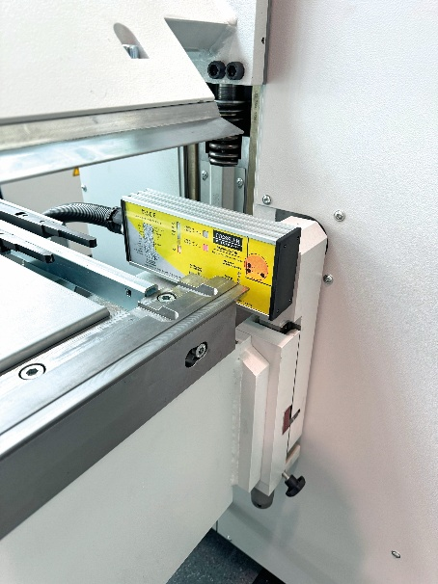  Bildquelle: Schröder Group  Ein neues Sicherheitslasersystem macht die MAKU deutlich schneller. | 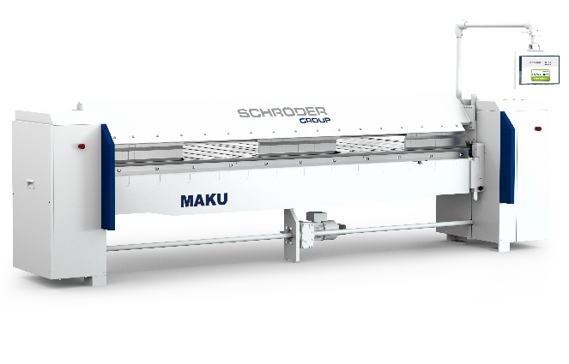  Bildquelle: Schröder Group  Das neue Oberwangenpaket der Schwenkbiegemaschine MAKU eröffnet die Möglichkeit, kastenförmige Werkstücke zu fertigen.

Über Schröder Group
Die Schröder Group besteht aus der Hans Schröder Maschinenbau GmbH mit Sitz in Wessobrunn-Forst, der SCHRÖDER-FASTI Technologie GmbH mit Sitz in Wermelskirchen und der SMU GmbH mit Sitz in Leinburg-Weißenbrunn.
1949 gegründet, vereinigt die Hans Schröder Maschinenbau GmbH Tradition und Moderne im Maschinenbau: Als qualitäts- und kundenorientiertes Familienunternehmen erfolgreich geführt, hat sich Hans Schröder Maschinenbau auf die Entwicklung moderner Maschinenkonzepte für das Biegen und Schneiden von Blechen spezialisiert.
Durch die 2006 erfolgte Integration der Fasti-Werke und mit weltweiter Präsenz ist die Schröder Group heute einer der führenden Anbieter für Maschinen zum Schwenkbiegen, Schneiden, Sicken, Bördeln und Rundbiegen von Blechen aller Art. Die Vielfalt der Präzisionsmaschinen reicht von bewährten Lösungen für das Handwerk bis hin zu innovativen Hochleistungsmaschinen für die automatische industrielle Fertigung. 2021 wurde die Schröder Group um den Werkzeughersteller SMU GmbH erweitert. Insgesamt beschäftigt die Schröder Group heute mehr als 300 Mitarbeiter an verschiedenen Standorten im In- und Ausland.
Weitere Informationen finden Sie unter https://www.schroedergroup.eu/.

Pressekontakt:
Schröder Group
Hans Schröder Maschinenbau GmbH
Janina Biró
Feuchten 2
82405 Wessobrunn-Forst
Deutschland
T: +49 8809 9220-68
E-Mail: jj@schroedergroup.eu
Website: www.schroedergroup.eu

HighTech communications GmbH
Brigitte Basilio
Brunhamstraße 21
81249 München
Deutschland
T: +49 89 500778-20
E-Mail: b.basilio@htcm.de
Website: www.htcm.de

